Тест-требование 1 – Проверка размера массива
Тест-требование 2 – Проверка полей ввода
Тест-требование 3 – Проверка сортировки массива
Тест-требование 4 – Проверка сохранения данных в файл

Тест план 1
Тест-требование 1
Входные данные: поле количество элементов «-1»
Ожидаемый результат: отображается сообщение об ошибке
Шаги по выполнению:
- Ввести в поле «Количество элементов» -1
- Нажать кнопку «Подтвердить»

Тест план 2
Тест-требование 1
Входные данные: поле количество элементов «3»
Ожидаемый результат: в поле размер массива отображается введенное число
Шаги по выполнению:
- Ввести в поле «Количество элементов» 3
- Нажать кнопку «Подтвердить»

Тест план 3
Тест-требование 2
Входные данные: поле название «Предмет 1», поле семестр «3», поле форма аттестации «тип 1», поле количество элементов «1»
Ожидаемый результат: в списке появится новая запись
Шаги по выполнению:
- Ввести количество элементов
- Нажать кнопку «Подтвердить»
- Ввести данные
- Нажать кнопку «Добавить»
Тест план 4
Тест-требование 2
Входные данные: поле количество элементов «1»
Ожидаемый результат: отобразится сообщение об ошибке
Шаги по выполнению:
- Ввести количество элементов
- Нажать кнопку «Подтвердить»
- Нажать кнопку «Добавить»

Тест план 5
Тест-требование 3
Входные данные: поле количество элементов «3»,
поле название «ааа», поле семестр «3», поле форма аттестации «bbb»,
поле название «bbb», поле семестр «3», поле форма аттестации «bbb»,
поле название «ааа», поле семестр «3», поле форма аттестации «aaa»,
Ожидаемый результат: в правой колонке появится отсортированный список
Шаги по выполнению:
- Ввести количество элементов
- Нажать кнопку «Подтвердить»
- Ввести три записи
- Нажать кнопку «Отсортировать»
Тест план 6
Тест-требование 4
Входные данные: поле количество элементов «3»,
поле название «ааа», поле семестр «3», поле форма аттестации «bbb»,
поле название «bbb», поле семестр «3», поле форма аттестации «bbb»,
поле название «ааа», поле семестр «3», поле форма аттестации «aaa»,
Ожидаемый результат: создастся файл с отсортированным списком
Шаги по выполнению:
- Ввести количество элементов
- Нажать кнопку «Подтвердить»
- Ввести три записи
- Нажать кнопку «Отсортировать»
- Открыть файл «SortResult.txt»
Тест 1
Входные данные: поле количество элементов «-1»
Результат: отображается сообщение об ошибке
Статус: тест пройден
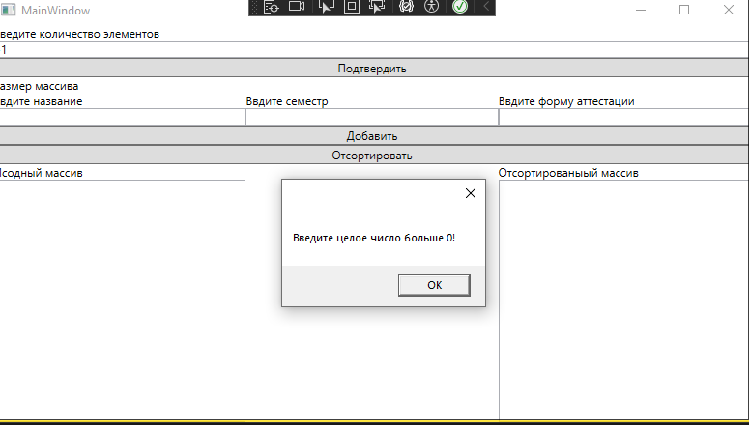
Тест 2
Входные данные: поле количество элементов «3»
Результат: в поле размер массива отображается введенное число
Статус: тест пройден
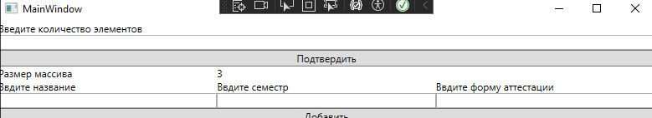
Тест 3
Входные данные: поле название «Предмет 1», поле семестр «3», поле форма аттестации «тип 1», поле количество элементов «1»
Ожидаемый результат: в списке появится новая запись
Статус: тест пройден
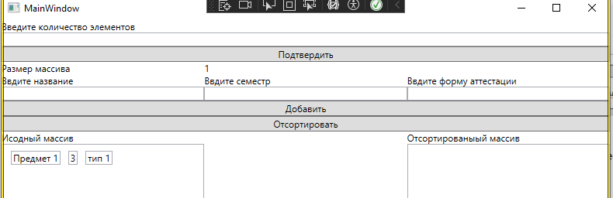
Тест 4
Входные данные: поле количество элементов «1»
Результат: отобразится сообщение об ошибке
Статус: тест пройден
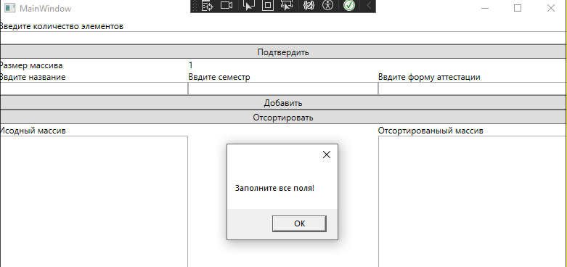
Тест 5
Входные данные: поле количество элементов «3»,
поле название «ааа», поле семестр «3», поле форма аттестации «bbb»,
поле название «bbb», поле семестр «3», поле форма аттестации «bbb»,
поле название «ааа», поле семестр «3», поле форма аттестации «aaa»,
Результат: в правой колонке появится отсортированный список
Статус: тест пройден
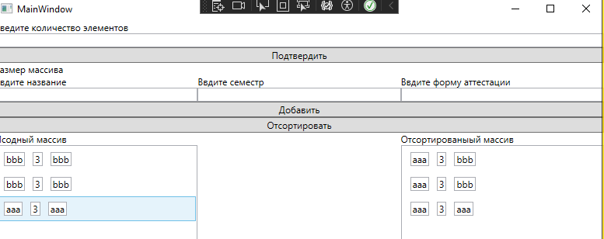
Тест 6
Входные данные: поле количество элементов «3»,
поле название «ааа», поле семестр «3», поле форма аттестации «bbb»,
поле название «bbb», поле семестр «3», поле форма аттестации «bbb»,
поле название «ааа», поле семестр «3», поле форма аттестации «aaa»,
Результат: создастся файл с отсортированным списком
Статус: тест пройден
